2008年高考数学试题分类汇编
直线与圆
一．选择题：
1，（上海卷15）如图，在平面直角坐标系中，是一个与x轴的正半轴、y轴的正半轴分别相切于点C、D的定圆所围成的区域（含边界），A、B、C、D是该圆的四等分点．若点、点满足且，则称P优于．如果中的点满足：不存在中的其它点优于Q，那么所有这样的点Q组成的集合是劣弧（ D ）
A
B
C
D
O
x
y
Ａ．弧AB B．弧BC
C．弧CD D．弧DA
2.（全国一10）若直线通过点，则（ D ）
A． B． C． D．
3.（全国二5）设变量满足约束条件：，则$z=x−3y$的最小值（ D ）
A． B． C． D．
4.（全国二11）等腰三角形两腰所在直线的方程分别为与，原点在等腰三角形的底边上，则底边所在直线的斜率为（ A ）
A．3 B．2 C． D．
5.（北京卷5）若实数满足则的最小值是（ B ）
A．0 B．1 C． D．9
6.（北京卷7）过直线上的一点作圆的两条切线，当直线关于对称时，它们之间的夹角为（ C ）
A． B． C． D．
7.（四川卷４）直线绕原点逆时针旋转，再向右平移１个单位，所得到的直线为( A )
（Ａ） （Ｂ） （Ｃ） （Ｄ）
8.（天津卷2）设变量$x,y$满足约束条件$\left\{\begin{matrix}x−y≥0 \\ x+y≤1 \\ x+2y≥1\end{matrix}\right.$，则目标函数$z=5x+y$的最大值为D
（A）2 （B）3 （C）4 （D）5
9.（安徽卷8）．若过点的直线与曲线有公共点，则直线的斜率的取值范围为（ C ）
A． B． C． D．
10.（山东卷11）已知圆的方程为$x^{2}+y^{2}−6x−8y=0$.设该圆过点（3，5）的最长弦和最短弦分别为AC和BD，则四边形ABCD的面积为B
（A）10$\sqrt{6}$ （B）20$\sqrt{6}$ （C）30$\sqrt{6}$ （D）40$\sqrt{6}$
11.（山东卷12）设二元一次不等式组$\begin{aligned}\left\{x+2y−\text{19}≥0， | \right.\left\{x−y+8≥0, | \right.\end{aligned}$所表示的平面区域为M，使函数y＝a^{x}(a＞0，a≠1)的图象过区域M的a的取值范围是C
（A）[1,3] (B)[2,$\sqrt{\text{10}}$] (C)[2,9] (D)[$\sqrt{\text{10}}$,9]
12.（湖北卷9）过点作圆的弦，其中弦长为整数的共有C
A.16条 B. 17条 C. 32条 D. 34条
13.（湖南卷3）已知变量x、y满足条件则的最大值是( C )
A.2 B.5 C.6 D.8
14.（陕西卷5）直线与圆相切，则实数等于（ C ）
A．或 B．或 C．或 D．或
15.（陕西卷10）已知实数满足如果目标函数的最小值为，则实数等于（ B ）
A．7 B．5 C．4 D．3
16.（重庆卷3)圆O₁:$x^{2}＋y^{2}−2x=0$和圆O₂: $x^{2}＋y^{2}−4y=0$的位置关系是B
(A)相离 (B)相交 (C)外切 (D)内切
17.（辽宁卷3）圆与直线没有公共点的充要条件是（ C ）
A． B．
C． D．
二．填空题：
1.（天津卷15）已知圆C的圆心与点关于直线对称．直线与圆C相交于$A,B$两点，且$\left|\text{AB}\right|=6$，则圆C的方程为__________________．
2.（全国一13）若满足约束条件则的最大值为 ．9
3.（四川卷14）已知直线与圆，则上各点到的距离的最小值为_______。$\sqrt{2}$
4.（安徽卷15）若为不等式组表示的平面区域，则当从－2连续变化到1时，动直线 扫过中的那部分区域的面积为
5.（江苏卷9）在平面直角坐标系中，设三角形ABC 的顶点分别为A(0,a),B(b,0),C (c,0) ，点P（0，p）在线段AO 上（异于端点），设a,b,c, p 均为非零实数，直线BP,CP 分别交AC , AB 于点E ,F ，一同学已正确算的OE的方程：，请你求OF的方程： 。.
6.（重庆卷15）直线l与圆$x^{2}＋y^{2}＋2x－4y+a=0$ (a<3)相交于两点A，B，弦AB的中点为（0，1），则直线l的方程为 . x-y+1=0
7.（福建卷14)若直线3x+4y+m=0与圆 $\begin{aligned}\left\{x=1+\text{cos}θ | \right.\end{aligned}$ （为参数）没有公共点，则实数m的取值范围是 .
8.（广东卷11）经过圆的圆心，且与直线垂直的直线
方程是 ．
9.（浙江卷17）若$a≥0,b≥0$，且当$\left\{\begin{matrix}x≥0, \\ y≥0, \\ x+y≤1\end{matrix}\right.$时，恒有$\text{ax}+\text{by}≤1$，则以$a$,b为坐标点P（$a$，b）所形成的平面区域的面积等于____________。1
三．解答题：
1．（北京卷19）（本小题共14分）
已知菱形的顶点在椭圆上，对角线所在直线的斜率为1．
（Ⅰ）当直线过点时，求直线的方程；
（Ⅱ）当时，求菱形面积的最大值．
解：（Ⅰ）由题意得直线的方程为．
因为四边形为菱形，所以．
于是可设直线的方程为．
由得．
因为在椭圆上，
所以，解得．
设两点坐标分别为，
则，，，．
所以．
所以的中点坐标为．
由四边形为菱形可知，点在直线上，
所以，解得．
所以直线的方程为，即．
（Ⅱ）因为四边形为菱形，且，
所以．
所以菱形的面积．
由（Ⅰ）可得，
所以．
所以当时，菱形的面积取得最大值．
2.（江苏卷18）设平面直角坐标系中，设二次函数的图象与两坐标轴有三个交点，经过这三个交点的圆记为C．求：
（Ⅰ）求实数b 的取值范围；
（Ⅱ）求圆C 的方程；
（Ⅲ）问圆C 是否经过某定点（其坐标与b 无关）？请证明你的结论．
【解析】本小题主要考查二次函数图象与性质、圆的方程的求法．
（Ⅰ）令＝0，得抛物线与轴交点是（0，b）；
令，由题意b≠0 且Δ＞0，解得b＜1 且b≠0．
（Ⅱ）设所求圆的一般方程为
令＝0 得这与＝0 是同一个方程，故D＝2，F＝．
令＝0 得＝0，此方程有一个根为b，代入得出E＝―b―1．
所以圆C 的方程为.
（Ⅲ）圆C 必过定点（0，1）和（－2，1）．
证明如下：将（0，1）代入圆C 的方程，得左边＝0＋1＋2×0－（b＋1）＋b＝0，右边＝0，
所以圆C 必过定点（0，1）．
同理可证圆C 必过定点（－2，1）．
3.（湖北卷19）（本小题满分13分）
如图，在以点为圆心，为直径的半圆中，，是半圆弧上一点，
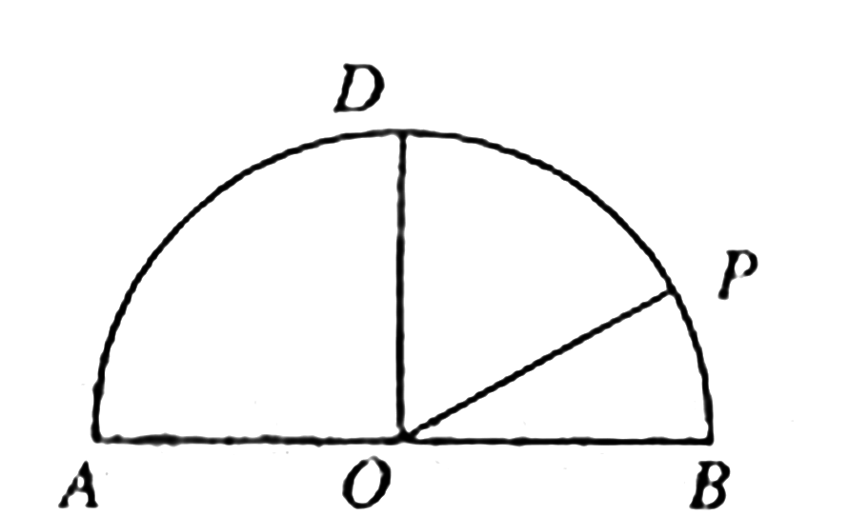
，曲线是满足为定值的动点的轨迹，且曲线过点.
（Ⅰ）建立适当的平面直角坐标系，求曲线的方程；
（Ⅱ）设过点的直线l与曲线相交于不同的两点、.
若△的面积不小于，求直线斜率的取值范围.
本小题主要考查直线、圆和双曲线等平面解析几何的基础知识，考查轨迹方程的求法、不等式的解法以及综合解题能力.（满分13分）
（Ⅰ）解法1：以O为原点，AB、OD所在直线分别为x轴、y轴，建立平面直角坐标系，则A（-2，0），B（2，0），D(0,2),P（$\sqrt{3},1$），依题意得
｜MA｜-｜MB｜=｜PA｜-｜PB｜＝$(2+\sqrt{3})^{2}+1^{2}−\sqrt{（2−\sqrt{3}）^{2}+1^{2}}＝2\sqrt{2}$＜｜AB｜＝4.
∴曲线C是以原点为中心，A、B为焦点的双曲线.
设实平轴长为a，虚半轴长为b，半焦距为c，
则c＝2，2a＝2$\sqrt{2}$，∴a²=2,b²=c²-a²=2.
∴曲线C的方程为$\frac{x^{2}}{2}−\frac{y^{2}}{2}=1$.
解法2：同解法1建立平面直角坐标系，则依题意可得｜MA｜-｜MB｜=｜PA｜-｜PB｜＜
｜AB｜＝4.
∴曲线C是以原点为中心，A、B为焦点的双曲线.
设双曲线的方程为$\frac{x^{2}}{a^{2}}−\frac{y^{2}}{b^{2}}=1(a$＞0，b＞0）.
则由$\begin{aligned}\left\{\frac{（\sqrt{3}）^{2}}{a^{2}}−\frac{1^{2}}{b^{2}}=1 | \right.\end{aligned}$解得a²=b²=2,
∴曲线C的方程为$\frac{x^{2}}{2}−\frac{y^{2}}{2}=1\text{.}$
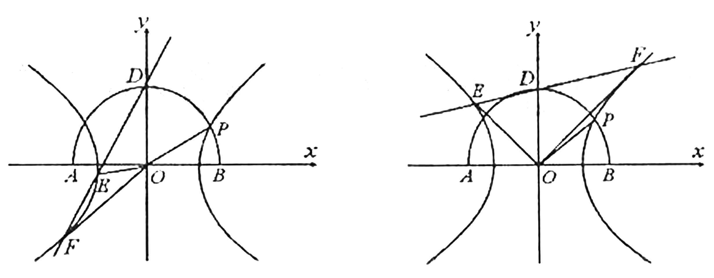
(Ⅱ)解法1：依题意，可设直线l的方程为y＝kx+2，代入双曲线C的方程并整理得（1-k²）x²-4kx-6=0.
∵直线l与双曲线C相交于不同的两点E、F，
∴ $\begin{aligned}\left\{1−k^{2}≠0 | \right.\end{aligned}$$⇔$$\begin{aligned}\left\{k≠±1 | \right.\end{aligned}$
∴k∈（-$\sqrt{3}$,-1）∪（-1，1）∪（1，$\sqrt{3}$）.
设E（x，y），F(x₂,y₂)，则由①式得x₁+x₂=$\frac{4k}{1−k^{2}},x_{1}x_{2}=−\frac{6}{1−k}$,于是
｜EF｜＝$\sqrt{(x_{1}−x_{2})^{2}+(y_{1}+x_{2})^{2}}=\sqrt{(1+k^{2})(x_{1}−x_{2})^{2}}$
＝$\sqrt{1+k^{2}}⋅\sqrt{(x_{1}+x_{2})^{2}−4x_{1}x_{2}}=\sqrt{1+k^{2}}⋅\frac{2\sqrt{2}\sqrt{3−k^{2}}}{\left|1−k^{2}\right|}\text{.}$
而原点O到直线l的距离d＝$\frac{2}{\sqrt{1+k^{2}}}$，
∴S_{△DEF}=$\frac{1}{2}d⋅\left|\text{EF}\right|=\frac{1}{2}⋅\frac{2}{\sqrt{1+k^{2}}}⋅\sqrt{1+k^{2}}⋅\frac{2\sqrt{2}\sqrt{3−k^{2}}}{\left|1−k^{2}\right|}=\frac{2\sqrt{2}\sqrt{3−k^{2}}}{\left|1−k^{2}\right|}\text{.}$
若△OEF面积不小于2$\sqrt{2}$,即S_{△OEF}$2\sqrt{2}$，则有
$\frac{2\sqrt{2}\sqrt{3−k^{2}}}{\left|1−k^{2}\right|}≥2\sqrt{2}⇔k^{4}−k^{2}−2≤0,\text{解得}−\sqrt{2}≤k≤\sqrt{2}\text{.}$ ③
综合②、③知，直线l的斜率的取值范围为[-$\sqrt{2}$，-1]∪(1-,1) ∪(1, $\sqrt{2}$).
解法2：依题意，可设直线l的方程为y＝kx+2，代入双曲线C的方程并整理，
得（1-k²）x²-4kx-6=0.
∵直线l与双曲线C相交于不同的两点E、F，
∴ $\begin{aligned}\left\{1−k^{2}≠0 | \right.\end{aligned}$$⇔$$\begin{aligned}\left\{k≠±1 | \right.\end{aligned}$
∴k∈（-$\sqrt{3}$，-1）∪（-1，1）∪（1，$\sqrt{3}$）.
设E(x₁,y₁),F(x₂,y₂),则由①式得
｜x₁-x₂｜=$\sqrt{(x_{1}+x_{2})^{2}−4x_{1}x_{2}}=\frac{\sqrt{Δ}}{\left|1−k^{2}\right|}=\frac{2\sqrt{2}\sqrt{3−k^{2}}}{\left|1−k^{2}\right|}\text{.}$ ③
当E、F在同一去上时（如图1所示），
S_{△OEF}＝$\left|S_{Δ\text{ODF}}−S_{Δ\text{ODE}}\right|=\frac{1}{2}\left|\text{OD}\right|⋅\left|\left|x_{1}\right|−\left|x_{2}\right|\right|=\frac{1}{2}\left|\text{OD}\right|⋅\left|x_{1}−x_{2}\right|;$
当E、F在不同支上时（如图2所示）.
$S_{Δ\text{OEF}}=S_{Δ\text{ODF}}+$S_{△ODE}=$\frac{1}{2}\left|\text{OD}\right|⋅(\left|x_{1}\right|+\left|x_{2}\right|)=\frac{1}{2}\left|\text{OD}\right|⋅\left|x_{1}−x_{2}\right|\text{.}$
综上得S_{△OEF}＝$\frac{1}{2}\left|\text{OD}\right|⋅\left|x_{1}−x_{2}\right|,$于是
由｜OD｜＝2及③式，得S_{△OEF}=$\frac{2\sqrt{2}\sqrt{3−k^{2}}}{\left|1−k^{2}\right|}\text{.}$
若△OEF面积不小于2$\sqrt{2},{即S}_{Δ\text{OEF}}≥2\sqrt{2},\text{则有}$
$\frac{2\sqrt{2}\sqrt{3−k^{2}}}{\left|1−k^{2}\right|}≥2\sqrt{2}⇔k^{4}−k^{2}≤0,\text{解得}−\sqrt{2}≤k≤\sqrt{2}\text{.}$ ④
综合②、④知，直线l的斜率的取值范围为[-$\sqrt{2}$，-1]∪（-1，1）∪（1，$\sqrt{2}$）.

